DISTRIBUSI KE :
NO | Bagian | NO | Bagian
1. | Final Inspection | 2. | Sustainability

Dibuat | Diperiksa | Disetujui
 |  | 
Delia Damayanti | Feti Nurwahyuni | Matthew Kim

- Tujuan
Untuk memastikan setiap satu pallet ditempatkan pada kaki pallet agar tidak berubah posisi/bergeser sehingga keamanan dan kerapihan satu pallet tersebut selalu terjaga.

- Ruang Lingkup
Prosedur ini meliputi proses pengetesan satu pallet dengan kemiringan 10° dan 27° , juga proses store handling (Penyimpanan).

- Referensi
IOS – P -0010 : Unit Load Stability Test - 27° (IOS – TM - 0044)
: Unit Load Stability Test - 10° (IOS – TM – 0045)
: Unit Load Store Handling Test(IOS – TM – 0046)
- Definisi
Melakukan proses pengetesan satu pallet yang ditempatkan pada kaki pallet agar tidak berubah posisi/bergeser.

- Tanggung Jawab
Final Inspection bertanggung jawab untuk melaksanakan dan membuat laporan mengenai “Unit Load Stability Test 27° & 10° serta store handling test.

- Prosedur
6.1 Unit Load Stability test - 27°
Test harus dilakukan setiap terdapat packaging baru/perubahan/pembaharuan (seperti; material, dimensi, konstruksi), perubahan situasi kondisi (seperti; packaging material supplier, gagal test pada material packaging), perubahan pada proses (peralatan baru), atau perubahan berat pada product. Setiap tahun akan diadakan internal audit PCR secara random.

Jika Unit Load menggunakan Paper Pallet sebagai alas, unit load harus diletakan pada pallet support untuk menghindari adanya kerusakan saat pengujian. Pada pallet support harus terdapat batas penahan yang tidak lebih dari 25 – 50 mm untuk menahan unit load jatuh saat pengujian.

- Peralatan yang di butuhkan
- Unit load yang sudah menggunakan alat stibilitas (seperti tali bending) dan top protector
- Fork Lift
- Pallet support (25 mm – 50 mm)
- Persiapan
Pada stability Test - 27°, pengukuran tinggi minimum (H) dapat dihitung:
H = Ukuran sisi UL x 0.454
Contoh:
- Ukuran sisi panjang UL adalah 1200mm. maka H = 1200 x 0.454 = 545mm
- Ukuran sisi lebar UL adalah 800mm. maka H = 800 x 0.454 = 363mm

Jika menggunakan support pallet, perhitungan di atas harus disesuaikan berdasarkan ukuran panjang dan lebar dari support pallet tersebut.
Berikut contoh gambar Stability - 27° menggunakan pallet support.
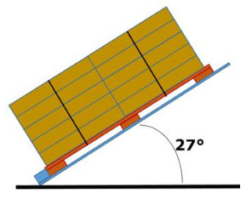
Unit Load dengan alat stabilitas

Handling
Material
Support Pallet
(contoh; Pallet Kayu)
Block device

- Pengujian
- Pengujian dilakukan pada kedua arah; yaitu panjang dan lebar dari unit load
- Ukur panjang dan lebar unit load sebelum dilakukan pengujian.
- Pengujian pada setiap arah, harus dilakukan 3 kali pada unit load yang sama dan kemudian diukur. Saat memiringkan, dapat menggunakan alat bantu ukuran sudut standard 27° atau ukur tinggi sesuai perhitungan formula di atas.
- Selama pengujian tidak boleh ada perubahan. Kemiringan harus bertahan selama 5 detik.
- Ukur kembali panjang dan lebar unit load setelah pengujian.
Jika saat pengujian unit load bergeser sebelum mencapai 27°, catat sudut tersebut dan lanjutkan pengujian. Bantu pengujian dengan tangan atau alat mekanik menjaga saat unit load bergeser. Utamakan keselamatan operator saat pengujian.
- Penilaian
- Hasil pengujian dinyatakan OK jika:
- Unit load tidak ada kerusakan saat pengujian
- Unit load (atau part unit load lainnya), tidak bergeser saat kemiringan 27°.
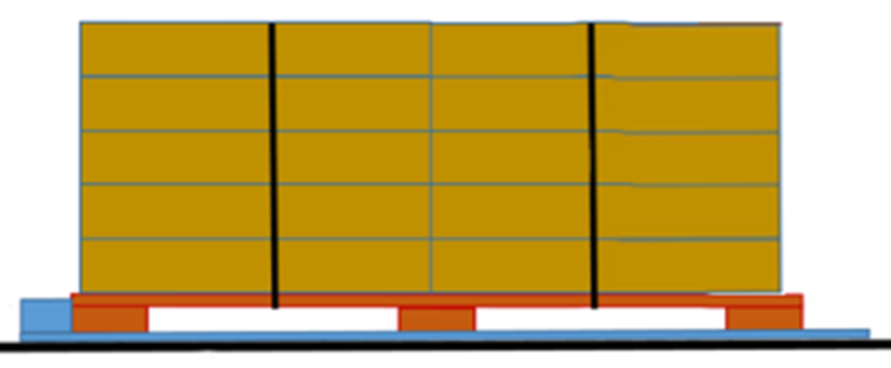
- Toleransi pergeseran unit load (atau part unit load lainnya) tidak lebih dari 40mm.

OK

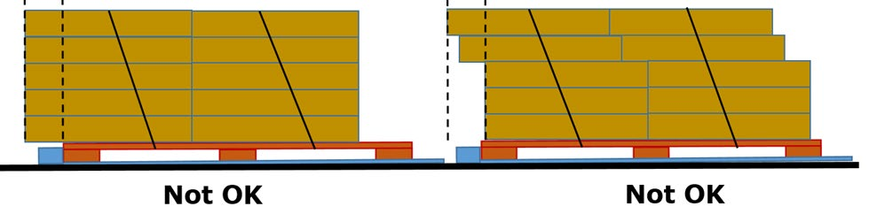
60mm 60mm

6.2 Unit Load Stability test - 10°
Frekuensi pengujian Stability - 10° sama seperti Stability - 27° dan tidak jauh berbeda. Yang perlu diperhatikan pada proses ini yaitu:
- Peralatan yang di butuhkan
- Set Unit load tanpa menggunakan alat stibilitas (seperti tali bending)
- Fork Lift
- Pallet support dengan batas penahan yang tidak lebih tinggi 25mm

- Persiapan
Pada stability Test - 10°, pengukuran tinggi minimum (H) dapat dihitung:
H = Ukuran sisi UL x 0.174

Contoh:
- Ukuran sisi panjang UL adalah 1200mm. maka H = 1200 x 0.174 = 209mm
- Ukuran sisi lebar UL adalah 800mm. maka H = 800 x 0.174 = 139mm
Jika unit load menggunakan paper pallet, maka unit load harus menggunakan pallet support menghindari kerusakan saat pengujian. Dan jika menggunakan support pallet, perhitungan di atas harus disesuaikan berdasarkan ukuran panjang dan lebar dari support pallet tersebut.
Pada pengujian item Ready to Sell (RTS) saat proses pengujian tidak menggunakan penutup karton.

- Pengujian
- Gunakan forklift untuk memiringkan unit load 10° seperti gambar di bawah.
- Lakukan pengujian disemua sisi panjang dan lebar unit load
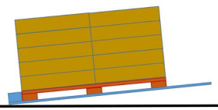

- Ukur panjang dan lebar unit load sebelum dilakukan pengujian. Pastikan posisi unit load lurus dengan pallet.
- Pengujian pada setiap arah, harus dilakukan tiga kali pada unit load yang sama dan kemudian diukur. Saat memiringkan, dapat menggunakan alat bantu ukuran sudut standard 10° atau ukur tinggi sesuai perhitungan formula di atas.
- Selama pengujian tidak boleh ada perubahan. Kemiringan harus bertahan selama 5 detik.
- Ukur kembali panjang dan lebar unit load setelah pengujian.

- Penilaian
Hasil pengujian dinyatakan OK jika unit load (atau part unit load lainnya) tidak bergeser lebih dari 40mm atau jatuh dari posisi awal saat dimiringkan 10°

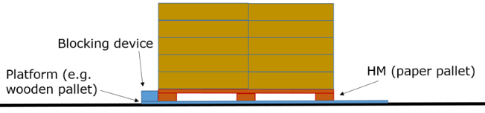
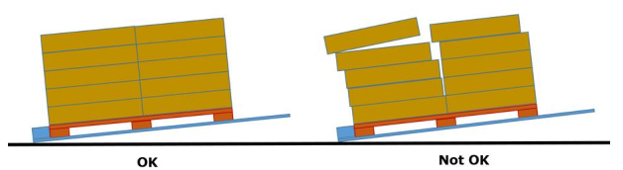

6.3 Unit Load Store Handling Test
Test harus dilakukan setiap terdapat item baru, packaging baru/perubahan/pembaharuan (seperti; material, dimensi, konstruksi), perubahan situasi kondisi (seperti; packaging material supplier, gagal test pada material packaging), atau perubahan pada proses (peralatan baru).
- Peralatan yang di butuhkan
- Set Unit load tanpa menggunakan alat stibilitas (seperti tali bending). Hanya Paper Pallet (HM) dan stabilizer di antara karton.
- Standar forklift atau hand-lift, dengan ukuran jarak garpu forklift yaitu 520mm untuk size karton biasa dan ukuran jarak garpu monoklift 280mm untuk size karton special (khusus).
- Pengujian
- Angkat unit load dari sisi pendek unit load
- Pindahkan sejauh 3 meter
Ulangi langkah di atas untuk sisi panjang unit load

- Penilaian
Hasil pengujian dinyatakan OK jika unit load load (atau part unit load lainnya) tidak bergeser atau jatuh saat pengujian.

Berikut contoh gambar yang Fail karena unit load bergeser atau jatuh saat pengujian.


- Dokumen Terkait
- QT – 10 – TCK02-1 : Stability 27˚ dan 10˚ & handling Store
- Daftar Riwayat Perubahan

Revisi | Tanggal Terbit | Halaman Revisi dan Alasan Perubahan
1 | 22-10-2018 | Perubahan konten prosedur sesuai dengan standar prosedur ISO
2 | 21-05-2021 | Perubahan Nomor Dokumen
3 | 02-11-2021 | Perubahan Isi Prosedur Berdasarkan IOS-P-0010
4 | 11-11-2021 | Perubahan untuk seluruh point 6
5 | 25-07-2022 | Perubahan Isi Prosedur Berdasarkan IOS-P-0010 ver. 23
6 | 09-06-2025 | Perubahan dan penambahan isi prosedur pada poin 6.1, 6.2, dan 6.3

